# **BAB II**

# **PEMBAHASAN**

## **2.1 CSS_Font 2**

## 2.1.1 Source Code(Css_Font 2)

<!DOCTYPE html>

<html>

<head>

<title>Belajar HTML </title>

</head>

<style>

h1{

font-family: Verdana, Arial, Helvetica, sans-serif;

font-size: 36px;

font-weight: bold;

text-decoration: underline;

text-align: center;

text-transform: uppercase;

color: #ff4499;

background-color: rgb(0%, 100%, 100%);

}

p {

font-family: "Times New Roman", Georgia, serif;

font-size: 20px;

font-weight: normal;

text-decoration: italic;

text-align: justify;

text-indent: 20px;

color: #ff4499;

}

</style>

<body>

<h1>Belajar HTML: Heading 1</h1>

<hr />

<p>HTML (Hyper Text Markup Language) adalah bahasa markup untuk

mendeskripsikan dokumen atau halaman web. Dokumen HTML terdiri atas sejumlah tag HTML. Setiap tag HTML digunakan untuk mendeskripsikan konten yang berbeda.

HTML dikembangkan mulai tahun 1991 dan hingga saat ini versi terbarunya adalah HTML5.</p>

</body>

</html>

### 2.1.2 Pembahasan

Di dalam Css_Font 2 ini untuk penulisan judul itu ada font-family: Verdana, Arial, Helvetica, sans-serf; font-size: 36px; font-weight: bold; text-decoration: underline; text-align: center; text-transform: uppercase; color: #ff4499; background-color: rgb(0%, 100%, 100%);

Dan untuk penulisan paragraph nya ada font-family: "Times New Roman", Georgia, serif; font-size: 20px; font-weight: normal; text-decoration: italic; text-align: justify; text-indent: 20px; color: #ff4499;

## 2.1.3 Screenshoot Css_Font 2

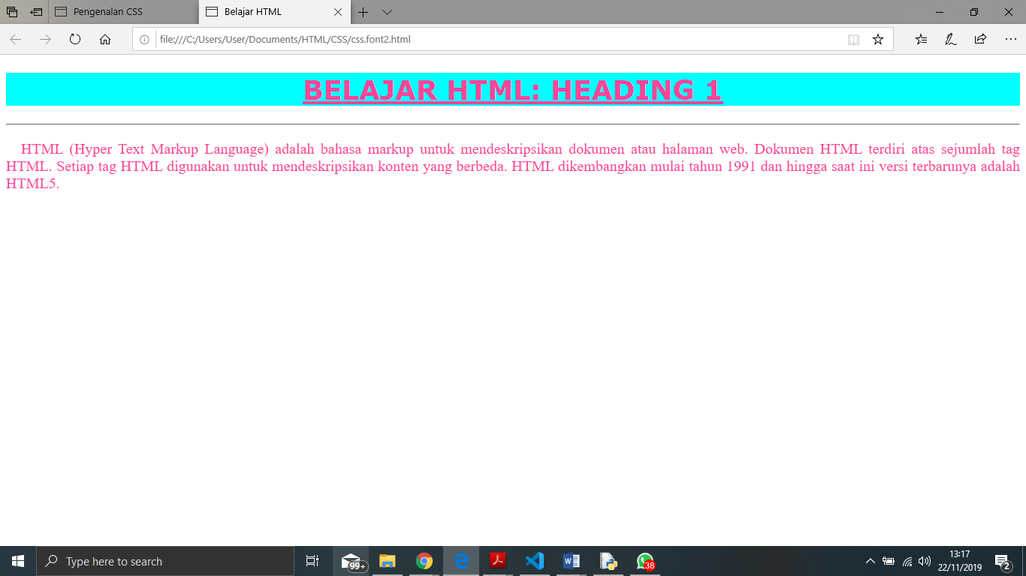

## **2.2 Css_Class 2**

## 2.2.1 Source code(Css_Class 2)

<!DOCTYPE html>

<html>

<head>

<title>Belajar HTML </title>

</head>

<body>

<div class="box">

<h2>HTML heading</h2>

<p>HTML heading digunakan untuk mendiskripsikan heading (judul). HTML heading ditampilkan dengan ukuran huruf yang lebih besar dibanding teks biasa., dimulai dari h1 untuk ukuran huruf terbesar sampai dengan h6 untuk ukuran huruf heading terkecil</p>

</div>

<div class="box">

<h2>HTML horizontal</h2>

<p>Elemen ini digunakan untuk memberikan garis horizontal lurus pada halaman web, di definisikan dengan tag hr.</p>

</div>

<div class="box">

<h2>HTML paragraf</h2>

<p>Elemen ini digunakan untuk mendiskripsikan sebuah paragraf, di definisikan dengan pasangan tag p</p>

</div>

<div class="box">

<h2>HTML line break</h2>

<p>Elemen ini digunakan untuk membuat baris lurus(line break), didefinisikan dengan tag br. Dalam dokumen HTML spasi lebih maupun baris kosong akan dianggap sebagai spasi tunggal, sehingga untuk memberikan line break dapat digunakan elemen break line.</p>

</div>

</body>

<div class="judul">

<style>

.box {

background-color: yellow;

color: black;

width: 75%;

}

.box h2 {

font-family: "Times New Roman", Georgia, serif;

font-size: 20px;

text-align: justify;

}

.box p{

font-family: 'Times New Roman' , Georgia, serif;

font-size: 20px;

text-align: justify;

}

</style>

</div>

</html>

## 2.2.2 Pembahasan

Di dalam Css_Class 2 ini untuk box nya ada background-color: red; color: black; width: 75%;

Dan untuk penulisan box judul ada font-family: "Times New Roman", Georgia, serif; font-size: 20px; text-align: justify; bertujuan untuk mengatur penulisan dalam judulnya

Dan juga untuk penulisan paragraph ada font-family: 'Times New Roman' , Georgia, serif; font-size: 20px; text-align: justify;

## 2.2.3 Screenshoot Css_Class 2

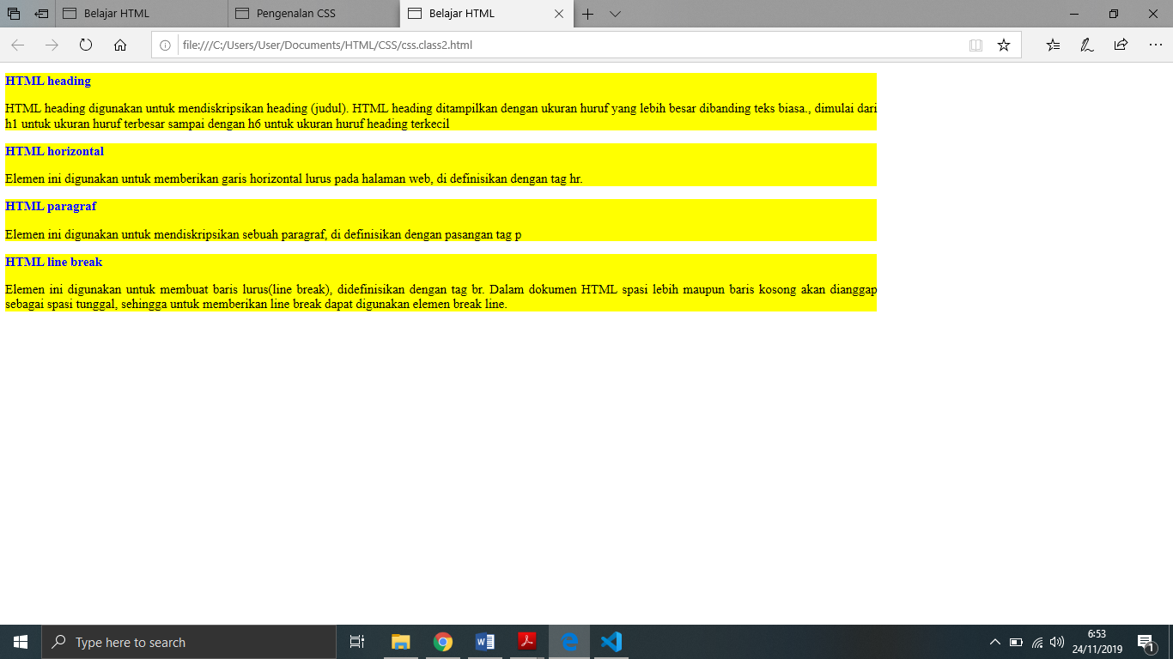

## **2.3 Css_Box 2**

## 2.3.1 Source code(Css_Box 2)

<!DOCTYPE html>

<html>

<head>

<title>Pengenalan CSS </title>

</head>

<body>

<div class="box">

<h2>HTML heading</h2>

<p>HTML heading digunakan untuk mendiskripsikan heading (judul). HTML heading ditampilkan dengan ukuran huruf yang lebih besar dibanding teks biasa., dimulai dari h1 untuk ukuran huruf terbesar sampai dengan h6 untuk ukuran huruf heading terkecil</p>

</div>

<div class="box">

<h2>HTML horizontal</h2>

<p>Elemen ini digunakan untuk memberikan garis horizontal lurus pada halaman web, di definisikan dengan tag hr.</p>

</div>

<div class="box">

<h2>HTML paragraf</h2>

<p>Elemen ini digunakan untuk mendiskripsikan sebuah paragraf, di definisikan dengan pasangan tag p</p>

</div>

<div class="box">

<h2>HTML line break</h2>

<p>Elemen ini digunakan untuk membuat baris lurus(line break), didefinisikan dengan tag br. Dalam dokumen HTML spasi lebih maupun baris kosong akan dianggap sebagai spasi tunggal, sehingga untuk memberikan line break dapat digunakan elemen break line.</p>

</div>

</body>

<div class="judul">

<style>

.box {

background-color: aqua;

color: black;

width: 500px;

margin: 10px 20px 10px 20px;

padding: 10px 10px 15px 20px;

border-top: 5px dotted blue;

border-bottom: 5px dotted blue;

border-left: 10px solid blue;

border-right: 5px solid blue;

}

.box h2 {

font-family: "Times New Roman", Georgia, serif;

font-size: 20px;

color: blue;

text-align: justify;

}

</style>

</div>

</html>

## 2.3.2 Pembahasan

Di dalam Css_Box 2 ini, untuk mengatur box nya ada width: 500px; margin: 10px 20px 10px 20px; padding: 10px 10px 15px 20px; border-top: 5px dotted blue;border-bottom: 5px dotted blue;border-left: 10px solid blue; border-right: 5px solid blue;

Dan untuk penulisan judul nya ada font-family: "Times New Roman", Georgia, serif; font-size: 20px; color: blue; text-align: justify;

## 2.3.3 Screenshoot Css_Box 2

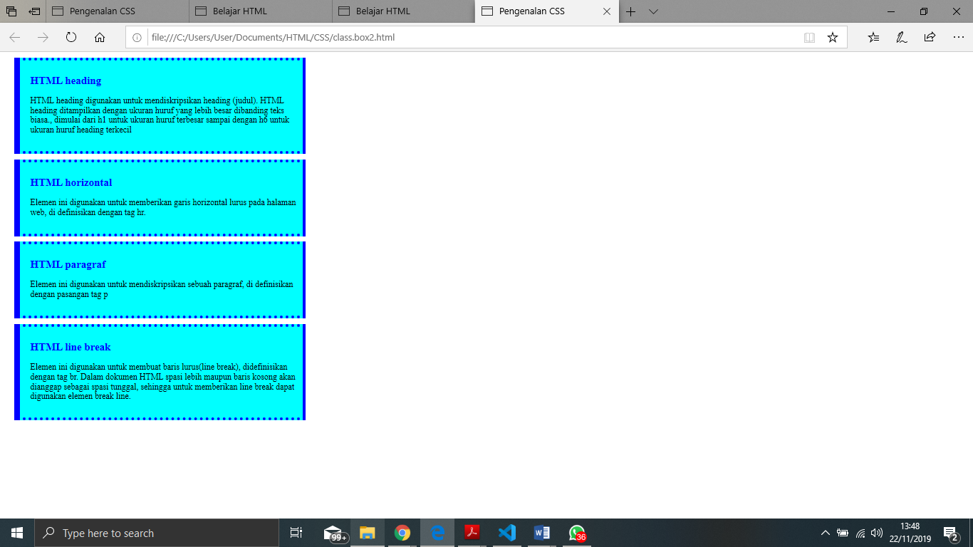

## **2.4 Css_Box 3**

## 2.4.1 Source code(Css_Box 3)

<!DOCTYPE HTML>

<html>

<head>

<title>

Pengenalan CSS

</title>

</head>

<body>

<div id="box1">

<h2>HTML Heading</h2>

<p>HTML heading dugunakan untuk mendeskripsikan heading (judul). HTML heading ditampilkan dengan ukuran huruf yang lebih besar dibanding teks

biasa. dimulai dari h1 untuk ukuran huruf terbesar sampai dengan h6 untuk ukuran huruf terkecil </p>

</div>

<div id="box2">

<h2>HTML Horizontal Rule</h2>

<p>Elemen ini digunakan untuk memberikan garis horizontal lurus pada halaman web, didefinisikan dengan tag hr.</p>

</div>

<div id="box3">

<h2>HTML Paragraf</h2>

<p>Elemen ini digunakan untuk mendeskripsikan sebuah Paragraf, didefinisikan dengan pasangan tag p.</p>

</div>

<div class="box">

<h2>HTML Line break</h2>

<p>Elemen ini digunakan untuk membuat baris baru (line break), didefinisikan dengan tag br. Dalam dokumen HTML spasi lebih maupun baris kosong akan dianggap sebagai spasi tunggal, sehingga untuk memberikan line break dapat digunakan elemen break line</p>

</div>

<div class="judul">

<style>

.box{

background-color: aqua;

color: black;

width: 500px;

margin: 10px 20px 10px 20px ;

padding: 10px 10px 15px 20px;

border-top: 5px dotted blue;

border-bottom: 5px dotted blue;

border-left: 10px solid blue;

border-right: 10px solid blue;

}

#box1{

background-color: lightsalmon;

color: black;

width: 500px;

margin: 10px 20px 10px 20px ;

padding: 10px 10px 15px 20px;

border-top: 10px dotted skyblue;

border-bottom: 10px dotted skyblue;

border-left: 10px dotted skyblue;

border-right: 10px dotted skyblue;

}

#box2{

background-color: yellow;

color: black;

width: 500px;

margin: 10px 20px 10px 20px ;

padding: 10px 10px 15px 20px;

border-top: 10px solid green;

border-bottom: 10px solid green;

border-left: 10px solid green;

border-right: 10px solid green;

}

#box3{

background-color: lightgreen;

color: black;

width: 500px;

margin: 10px 20px 10px 20px ;

padding: 10px 10px 15px 20px;

border-top: 5px solid orangered;

border-bottom: 5px solid orangered;

border-left: 10px dotted orangered;

border-right: 10px dotted orangered;

}

.box h2{

font-family: Verdana, Arial, Helvetica, sans-serif;

font-size: 28px;

font-weight: bold;

text-align: justify;

color: black;

}

#box1 h2{

font-family: Verdana, Arial, Helvetica, sans-serif;

font-size: 28px;

font-weight: bold;

text-align: justify;

color: black;

}

#box2 h2{

font-family: Verdana, Arial, Helvetica, sans-serif;

font-size: 28px;

font-weight: bold;

text-align: justify;

color: black;

}

#box3 h2{

font-family: Verdana, Arial, Helvetica, sans-serif;

font-size: 28px;

font-weight: bold;

text-align: justify;

color: black;

}

.box p{

font-family: "Times New Roman", Georgia, serif;

font-size: 20px;

text-align: justify;

}

#box1 p{

font-family: "Times New Roman", Georgia, serif;

font-size: 25px;

text-align: justify;

}

#box2 p{

font-family: "Times New Roman", Georgia, serif;

font-size: 23px;

text-align: justify;

}

#box3 p{

font-family: "Times New Roman", Georgia, serif;

font-size: 21px;

text-align: justify;

}

</style>

</div>

</body>

</html>

## 2.4.2 Pembahasan

Di dalam Css_Box 3 terdapat pula <!DOCTYPE> (Tag untuk menentukan tipe dokumen), <html> (Tag untuk membuat sebuah dokumen HTML), <title> (Tag untuk membuat judul dari sebuah halaman), <body> (Tag untuk membuat tubuh dari sebuah halaman), <h2> (Tag untuk membuat heading), <p> (Tag untuk membuat paragraf) <hr> (Tag untuk membuat perubahan dasar kata didalam isi).

## 2.4.3 Screenshoot Css_Box 3

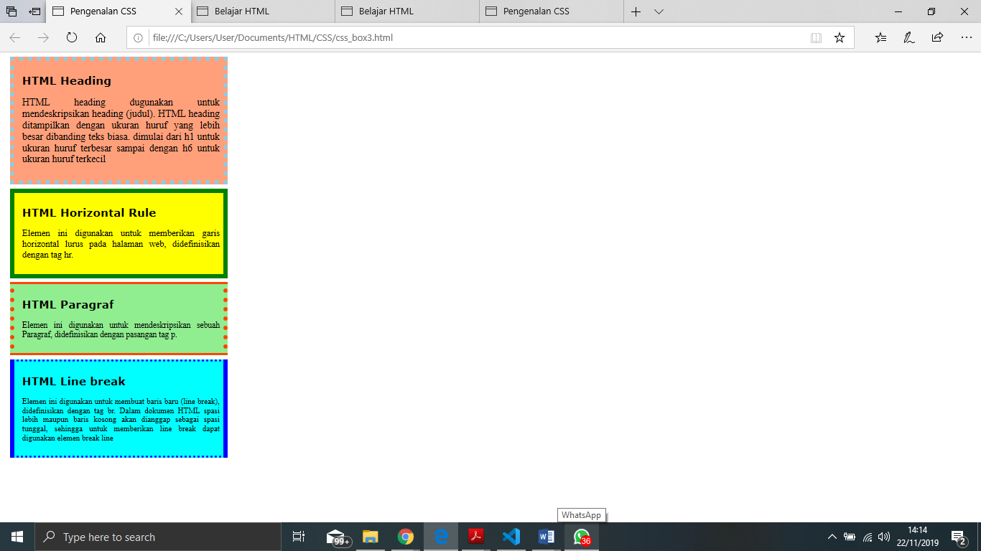

## **2.5 Css_Link 2**

## 2.5.1 Source code(Css_Link 2)

<!DOCTYPE html>

<html>

<style>

a:link {

text-decoration: underline;

color: blue;

background: none;

}

a:visited {

text-decoration: underline;

color: blue;

background: none;

}

a:hover {

color: blue;

text-decoration: none;

font-weight: bold;

background-color: aqua;

}

a:active {

font-weight: bold;

text-decoration: none;

background-color: pink;

color: red;

}

</style>

<head>

<title>HTML Links</title>

</head>

<body>

<a href="http://www.w3schools.com">Klik Di sini</a><br/>

<a href="#heading">Heading</a> | <a href="#hr">Horizontal rule</a> | <a href="#paragraf">Paragraf</a> | <a

href="#br">Break line</a>

<h2 id="heading">HTML heading</h2>

<p>HTML heading digunakan untuk mendeskripsikan heading (judul). HTML heading ditampilkan dengan ukuran huruf yang

lebih besar dibanding teks biasa., dimulai dari h1 untuk ukuran huruf terbesar sampai dengan h6 untuk ukuran huruf heading terkecil.</p>

<h2 id="hr">HTML horizontal rule</h2>

<p>Elemen ini digunakan untuk memberikan garis horizontal lurus pada halaman web, didefinisikan dengan tag hr.</p>

<h2 id="paragraf">HTML paragraf</h2>

<p>Elemen ini digunakan untuk mendeskripsikan sebuah paragraf, didefinisikan dengan pasangan tag p.</p>

<h2 id="br">HTML line break</h2>

<p>Elemen ini digunakan untuk membuat baris baru (line break), didefinisikan dengan tag br. Dalam dokumen HTML spasi

lebih maupun baris kosong akan dianggap sebagai spasi tunggal, sehingga untuk memberikan line break dapat

digunakan elemen break line.</p>

</body>

</html>

## 2.5.2 Pembahasan

Di Css_Link 2 ini juga terdapat link,visited,hover, dan active*. Link* itu ada text-decoration: underline; color: blue; background: none; dan *visited* ada text-decoration: underline; color: blue; background: none; di *hover* juga ada color: blue; text-decoration: none; font-weight: bold; background-color: aqua; dan untuk *active* ada font-weight: bold; text-decoration: none; background-color: pink; color: red;

## 2.5.3 Screenshoot Css_Link 2

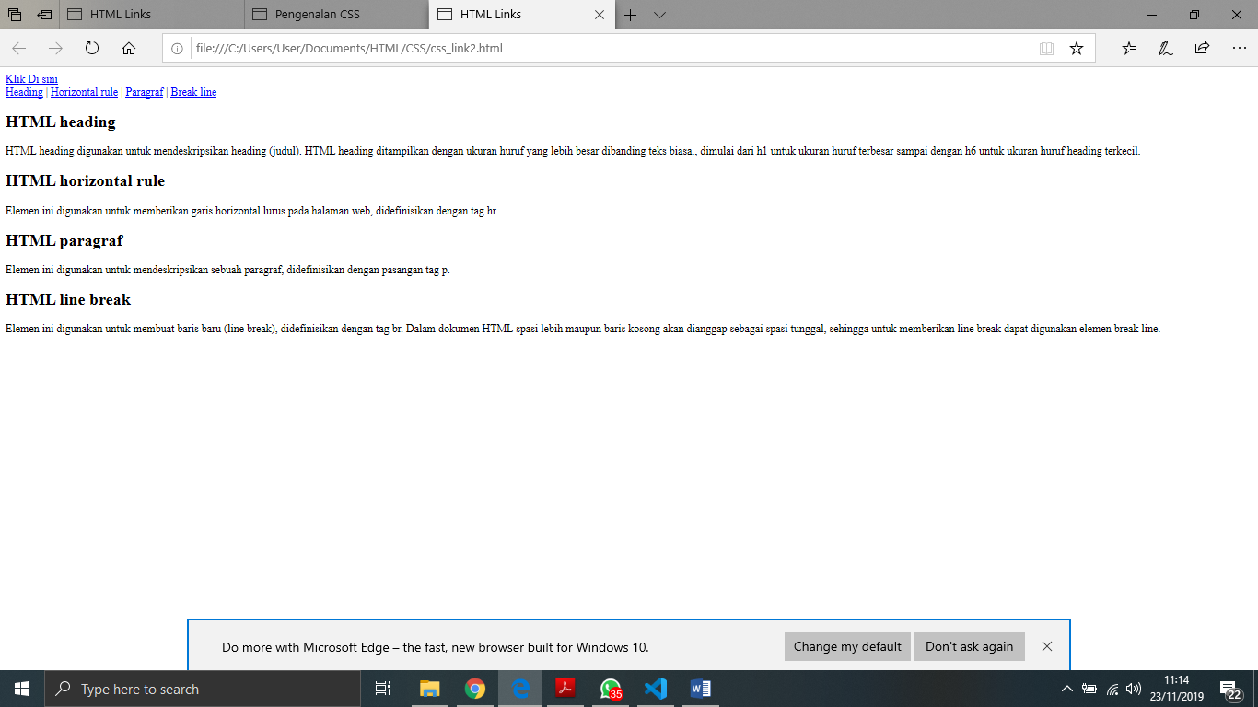

## **2.6 Css_Link 3**

2.6.1 Source code(Css_Link 3)

<!DOCTYPE html>

<html>

<style>

.w3 a:link {

text-decoration: none;

color: red;

}

.w3 a:visited {

text-decoration: none;

color: blue;

}

.w3 a:hover {

text-decoration: underline;

font-weight: bold;

color: purple;

background-color: yellow;

}

.w3 a:active {

font-weight: bold;

text-decoration: underline;

background-color: red;

color: yellow;

}

a:link {

text-decoration: underline;

color: blue;

}

a:visited {

text-decoration: underline;

color: blue;

}

a:hover {

color: blue;

text-decoration: none;

font-weight: bold;

background-color: aqua;

}

a:active {

font-weight: bold;

text-decoration: none;

background-color: pink;

color: red;

}

</style>

<head>

<title>HTML Links</title>

</head>

<body>

<div class="w3">

<a href="http://www.w3schools.com">Klik Di sini</a><br/>

</div>

<a href="#heading">Heading</a> | <a href="#hr">Horizontal rule</a> | <a href="#paragraf">Paragraf</a> | <a

href="#br">Break line</a>

<h2 id="heading">HTML heading</h2>

<p>HTML heading digunakan untuk mendeskripsikan heading (judul). HTML heading ditampilkan dengan ukuran huruf yang

lebih besar dibanding teks biasa., dimulai dari h1 untuk ukuran huruf terbesar sampai dengan h6 untuk ukuran

huruf heading terkecil.</p>

<h2 id="hr">HTML horizontal rule</h2>

<p>Elemen ini digunakan untuk memberikan garis horizontal lurus pada halaman web, didefinisikan dengan tag hr.</p>

<h2 id="paragraf">HTML paragraf</h2>

<p>Elemen ini digunakan untuk mendeskripsikan sebuah paragraf, didefinisikan dengan pasangan tag p.</p>

<h2 id="br">HTML line break</h2>

<p>Elemen ini digunakan untuk membuat baris baru (line break), didefinisikan dengan tag br. Dalam dokumen HTML spasi

lebih maupun baris kosong akan dianggap sebagai spasi tunggal, sehingga untuk memberikan line break dapat

digunakan elemen break line.</p>

</body>

</html>

## 2.6.2 Pembahasan

Di Css_Link 3 ini juga terdapat link,visited,hover, dan active*. Link* itu ada text-decoration: underline; color: blue; dan *visited* ada text-decoration: underline; color: blue; di *hover* juga ada color: blue; text-decoration: none; font-weight: bold; background-color: aqua; dan untuk *active* ada font-weight: bold; text-decoration: none; background-color: pink; color: red;

## 2.6.3 Screenshoot Css_Link 3

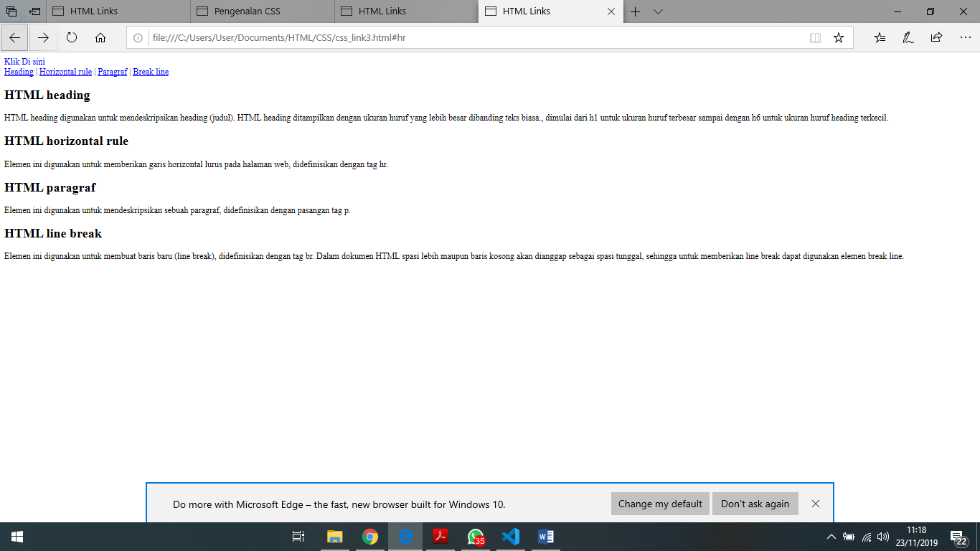

## **2.7 Css_Table_Hover**

2.7.1 Source code(Css_Table_Hover)

<!DOCTYPE HTML>

<html>

<table>

<caption>Data Mahasiswa</caption>

<tr>

<th>Nim</th>

<th>Nama</th>

<th>Kelas</th>

</tr>

<tr>

<td>234</td>

<td>Anisa</td>

<td>A</td>

</tr>

<tr>

<td>234</td>

<td>Vira</td>

<td>B</td>

</tr>

<tr>

<td>345</td>

<td>Aldi</td>

<td>B</td>

</tr>

<tr>

<td>456</td>

<td>Yusuf</td>

<td>A</td>

</tr>

<tr>

<td>567</td>

<td>Rini</td>

<td>B</td>

</tr>

</table>

<style>

table{

border-collapse: collapse;

width: 100%;

}

th{

height: 30px;

text-align: left;

vertical-align: middle;

padding: 15px;

background-color: #4CAF50;

color: white;

}

td {

height: 20px;

vertical-align: top;

padding: 15px;

}

tr:hover {

background-color: #f5f5f5;

}

</style>

</html>

## 2.7.2 Pembahasan

Di Dalam Css_Table_Hover terdapat penulisan *table*, border-collapse: collapse; width: 100%; dan ada *th* / *header table*, height: 30px; text-align: left; vertical-align: middle; padding: 15px; background-color: #4CAF50; color: white; ada juga *td* / sel dalam table, height: 20px; vertical-align: top; padding: 15px; dan yang terakhir ada *tr* / *baris dalam table*, background-color: #f5f5f5;

2.7.3 Screenshoot Css_Table_Hover

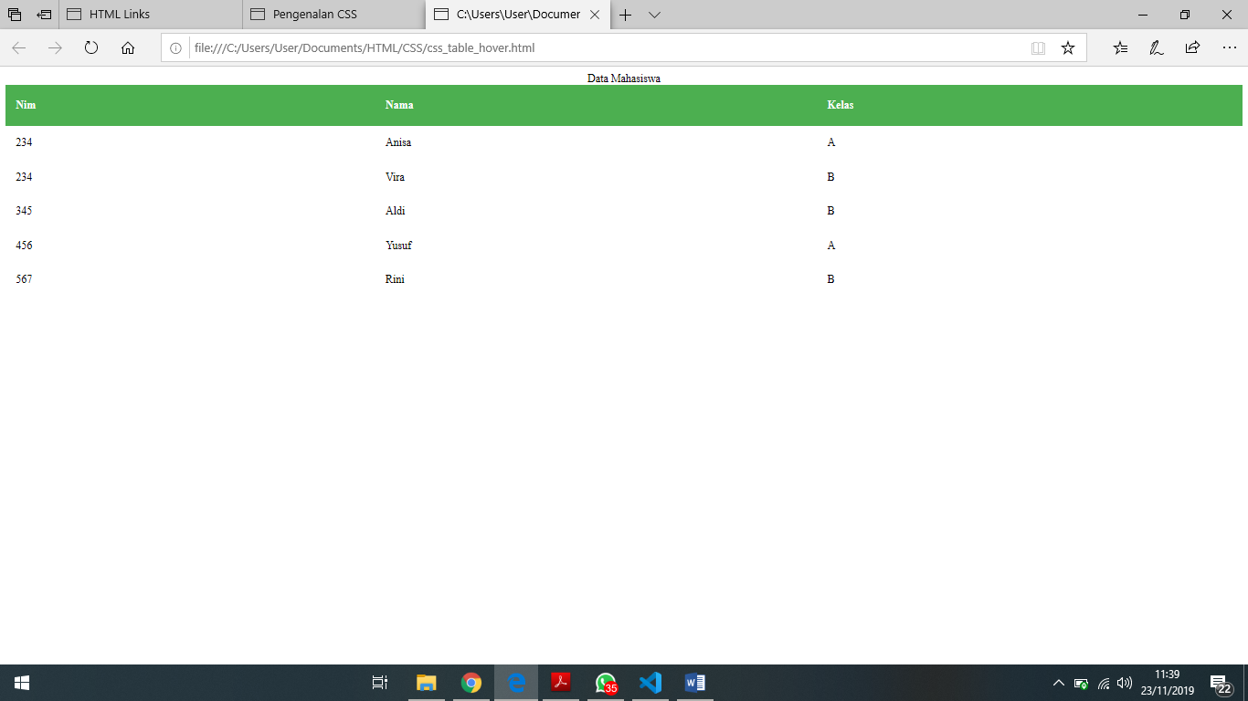

## **2.8 Css_Table_Strip**

2.8.1 Source code(Css_Table_Strip)

<!DOCTYPE HTML>

<html>

<table>

<caption>Data Mahasiswa</caption>

<tr>

<th>Nim</th>

<th>Nama</th>

<th>Kelas</th>

</tr>

<tr>

<td>234</td>

<td>Anisa</td>

<td>A</td>

</tr>

<tr>

<td>234</td>

<td>Vira</td>

<td>B</td>

</tr>

<tr>

<td>345</td>

<td>Aldi</td>

<td>B</td>

</tr>

<tr>

<td>456</td>

<td>Yusuf</td>

<td>A</td>

</tr>

<tr>

<td>567</td>

<td>Rini</td>

<td>B</td>

</tr>

</table>

<style>

table{

border-collapse: collapse;

width: 100%;

}

th{

height: 30px;

text-align: left;

vertical-align: middle;

padding: 15px;

background-color: #4CAF50;

color: white;

}

td {

height: 20px;

vertical-align: top;

padding: 15px;

}

tr:nth-child(even) {

background-color: #f2f2f2;

}

</style>

</html>

## 2.8.2 Pembahasan

Di Dalam Css_Table_Strip terdapat penulisan *table*, border-collapse: collapse; width: 100%; dan ada *th* / *header table*, height: 30px; text-align: left; vertical-align: middle; padding: 15px; background-color: #4CAF50; color: white; ada juga *td* / sel dalam table, height: 20px; vertical-align: top; padding: 15px; dan yang terakhir ada *tr* / *baris dalam table*, background-color: #f2f2f2;

## 2.8.3 Screenshoot Css_Table_Strip

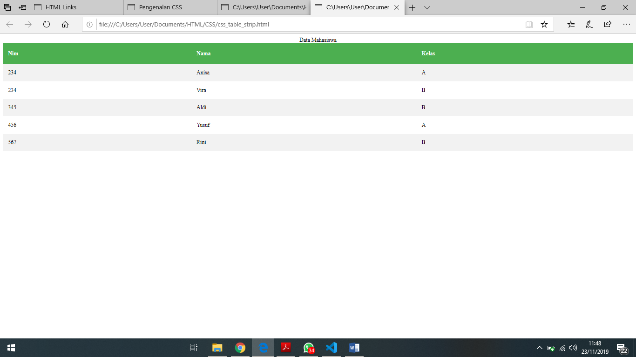

## **2.9 Css_List 2**

2.9.1 Source code(Css_List 2)

<!DOCTYPE HTML>

<html>

<h2>Unordered List A</h2>

<ul class="a">

<li>HTML</li>

<li>CSS</li>

<li>Javascript</li>

<li>PHP</li>

</ul>

<h2>Unordered List B</h2>

<ul class="b">

<li>HTML</li>

<li>CSS</li>

<li>Javascript</li>

<li>PHP</li>

</ul>

<h2>Unordered List C</h2>

<ul class="c">

<li>HTML</li>

<li>CSS</li>

<li>Javascript</li>

<li>PHP</li>

</ul>

<style>

ul.a {

list-style-type: square;

background: #ff9999;

}

ul.b {

list-style-image: url('images/list.jpg');

background: #3399ff;

}

ul.b li{

background: #cce5ff;

margin: 5px;

padding: 10px;

}

ul.c {

list-style-type: none;

font-weight: bold;

}

ul.c li{

background: #cce5ff;

margin: 5px;

padding: 10px;

}

</style>

</html>

## 2.9.2 Pembahasan

Di dalam Css_List 2 terdapat <ul> (Tag untuk membuat daftar dengan selain nomor). Dan dalam penulisan Css_List 2 terdapat *ul.a*, list-style-type: square; background: #ff9999; dan ada *ul.b*, list-style-image: url('images/list.jpg'); background: #3399ff; ada juga ul.b li, background: #cce5ff; margin: 5px; padding: 10px; dan selanjutnya *ul.c*, list-style-type: none; font-weight: bold; dan yang terakhir ada *ul.c li*, background: #cce5ff; margin: 5px; padding: 10px;

## **2**.9.3 Screenshoot Css_List 2

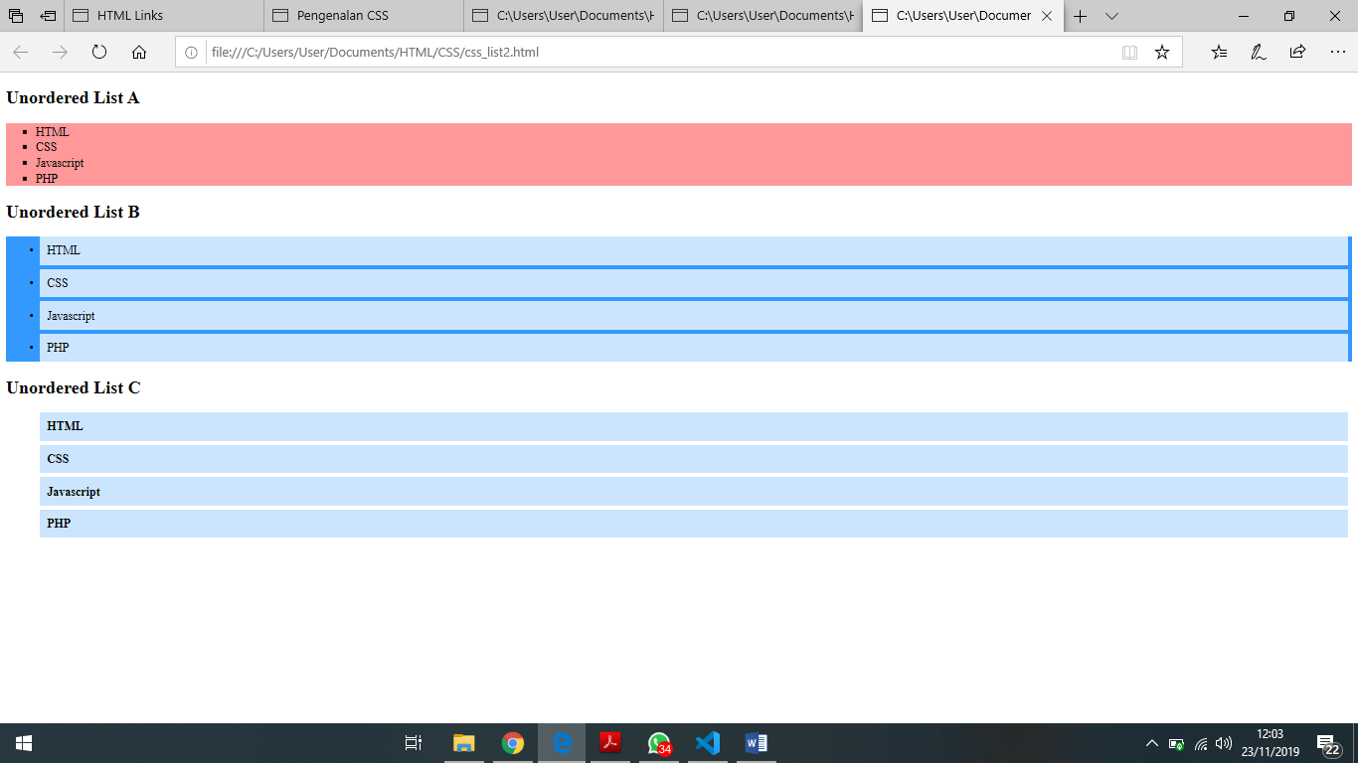

## **2.10 Css_Page_Layout**

2.10.1 Source code(Css_Page_Layout)

<!DOCTYPE html>

<html>

<head>

<title>HTML Links</title>

<style>

*{

box-sizing: border-box;

}

header, footer{

background-color: blue;

color: white;

padding: 15px;

}

.column{

float: left;

padding: 15px;

}

.clearfix::after{

content:"";

clear: both;

display: table;

}

.nav{

width: 25%;

}

.content{

width: 75%;

}

.nav ul{

list-style-type: none;

font-weight: bold;

margin: 0px;

padding: 0px;

}

.nav ul li{

background: #cce5ff;

margin: 5px;

padding: 10px;

}

</style>

</head>

<body>

<header>

<h1>Belajar HTML</h1>

</header>

<div class="clearfix">

<div class="column nav">

<ul>

<li><a href="#heading">Heading</a></li>

<li><a href="#hr">Horizontal Rule</a></li>

<li><a href="#paragraf">Paragraf</a></li>

<li><a href="#br">Break Line</a></li>

</ul>

</div>

<div class="column content">

<h2 id="heading">HTML heading</h2>

<p>HTML heading digunakan untuk mendeskripsikan heading (judul). HTML heading ditampilkan dengan ukuran huruf yang

lebih besar dibanding teks biasa., dimulai dari h1 untuk ukuran huruf terbesar sampai dengan h6 untuk ukuran

huruf heading terkecil.</p>

<h2 id="hr">HTML horizontal rule</h2>

<p>Elemen ini digunakan untuk memberikan garis horizontal lurus pada halaman web, didefinisikan dengan tag hr.</p>

<h2 id="paragraf">HTML paragraf</h2>

<p>Elemen ini digunakan untuk mendeskripsikan sebuah paragraf, didefinisikan dengan pasangan tag p.</p>

<h2 id="br">HTML break line</h2>

<p>Elemen ini digunakan untuk membuat baris baru (line break), didefinisikan dengan tag br. Dalam dokumen HTML spasi

lebih maupun baris kosong akan dianggap sebagai spasi tunggal, sehingga untuk memberikan line break dapat

digunakan elemen break line.</p>

</div>

</div>

<footer>

<p>Pengembangan Berbasis Platform - Semester Gasal 2019/2020</p>

</footer>

</body>

</html>

## 2.10.2 Pembahasan

Di dalam Css_Page_Layout terdapat atribut <ul> dan <li>. <ul> (Tag untuk membuat daftar dengan selain nomor), dan <li> (Tag untuk membuat sebuah item daftar). Dan di Css_Page_Layout ini berfungsi untuk menentukan layout dari laman website atau HTML yang telah dibuat. Contohnya adalah penggunaan header dan footer.

## **2**.10.3 Screenshoot Css_Page_Layout

**BAB III**

**PENUTUPAN**

**3.1 Kesimpulan**

CSS adalah singkatan dari Cascading Style Sheets. Berisi rangkaian instruksi yang menentukan bagiamana suatu text akan tertampil di halaman web. Perancangan desain text dapat dilakukan dengan mendefinisikan fonts (huruf) , colors (warna), margins (ukuran), latar belakang (background), ukuran font (font sizes) dan lain-lain. Elemen-elemen seperti colors (warna) , fonts (huruf), sizes (ukuran) dan spacing (jarak) disebut juga “styles”.

fungsi utama dari css yaitu mendesain, merancang, merubah, dan juga membentuk halaman pada wesite atau blog dan isi dari halaman website itu adalah tag-tag html, logikanya css itu bisa mengubah tag-tag html yang sederhana sehingga bisa menjadi lebih fungsional dan juga menarik.

Tujuan utama dari CSS dikembangakan agar dapat membedakan konten dari dokumen dan dari tampilan dokumen. Maka dari itu, pembuatan dalam pemrograman ulang web pun akan lebih terasa mudah dilakukan. Hal-hal yang terlibat dalam desain web itu adalah warna, ukuran dan formatting. Dengan adanya CSS ini, konten dan desain web akan mudah saat dibedakan, jadi memungkinkan juga untuk melakukan pengulangan pada tampilan-tampilan tertentu pada suatu web, sehingga akan sangat memudahkan dalam hal membuat halaman web yang banyak, dimana pada akhirnya dapat menghemat waktu dalam pembuatan web.